З.І. Галушка, д.е.н., професор
Чернівецький національний університет
імені Юрія Федьковича

СТЕЙКХОЛДЕР-ОРІЄНТОВАНЕ УПРАВЛІННЯ ОРГАНІЗАЦІЄЮ В УМОВАХ BANI-СВІТУ

Сучасне середовище діяльності організацій визначається вже не лише невизначеністю, а й крихкістю, тривожністю, нелінійністю та незбагненністю процесів - як узагальнює концепція BANI, запропонована Ж. Касіо. У її межах світ постає як крихкий, тобто такий, у якому звичні системи, усталені моделі поведінки та організаційні механізми можуть швидко руйнуватися під впливом локальних криз, конфліктів і воєн, що породжує економічні, політичні та соціальні ризики, а в бізнесі й суспільних відносинах проявляється в ненадійності домовленостей і взаємодій. Водночас цей світ є тривожним, оскільки постійне відчуття нестабільності, страх втрати можливостей і невпевненість у майбутньому посилюють напруження та заважають своєчасно реагувати на зміни й уловлювати актуальні тенденції. Його нелінійність означає послаблення чітких причинно-наслідкових зв’язків між діями та результатами, коли навіть окремі події можуть спричиняти масштабні системні наслідки, а досягнення поставлених цілей потребує комплексних і багаторівневих заходів. Незбагненність відображає ситуацію, за якої бракує повного розуміння того, що саме відбувається, тому знання виявляються неповними, а управлінські рішення доводиться ухвалювати в умовах глибокої невизначеності, фактично діючи інтуїтивно.
За таких умов традиційні моделі управління, орієнтовані переважно на внутрішню ефективність, уже є недостатніми. В моделі BANI-світу управління не може обмежуватися лише адміністративною координацією чи фінансовим контролем. Воно має враховувати багаторівневу взаємодію із працівниками, споживачами, партнерами, інвесторами, громадою, державою та іншими заінтересованими сторонами.
Сьогодні одним із підходів, що стає відповіддю на структурне ускладнення середовища функціонування організації, вважається стейкхолдер-орієнтоване управління, хоч підходи до його використання склалися ще наприкінці минулого століття, як вважається, під впливом праці Р. Фрімена (1984) [2] (Табл. 1).
Таблиця 1
Еволюція підходів у теорії заінтересованих сторін [1]
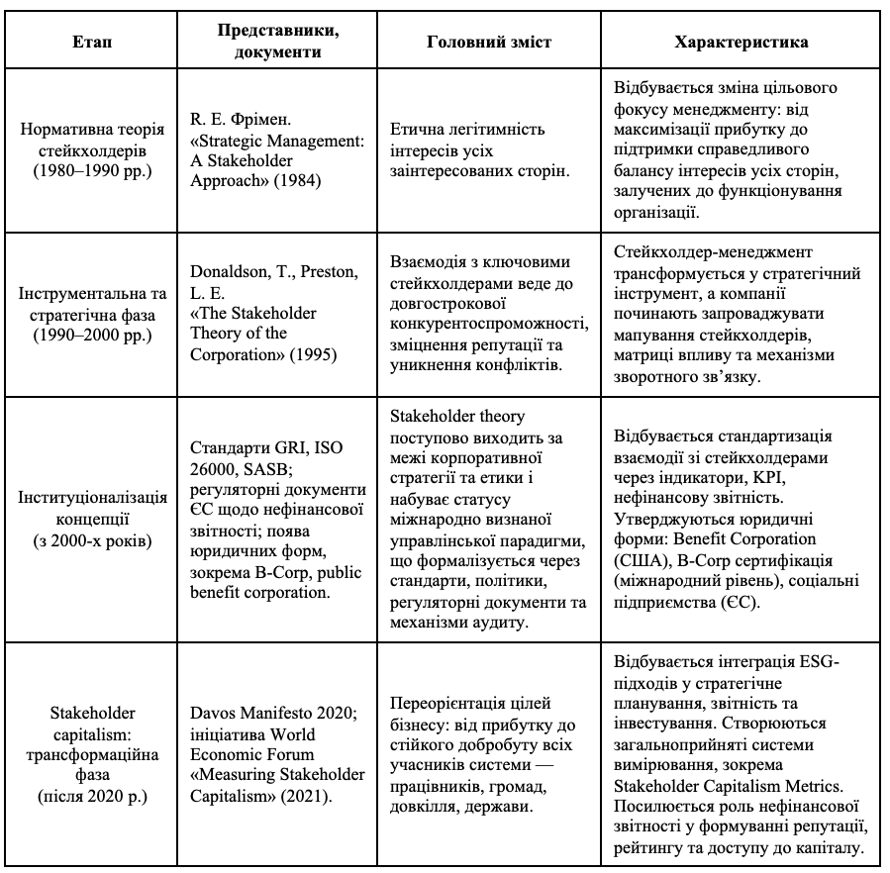
У сучасних умовах господарювання конкретними елементами стейкхолдер-орієнтованого управління організацією виступають: ідентифікація ключових стейкхолдерів та визначення їхніх інтересів, очікувань, впливу і рівня залученості; побудова системи пріоритизації стейкхолдерів, адже в умовах нелінійності й крихкості організація повинна розуміти, які групи є критично значущими для її стійкості; стратегічна комунікація, що має бути двосторонньою, безперервною, прозорою та адаптивною; механізм узгодження інтересів і попередження конфліктів, оскільки різні стейкхолдери нерідко мають суперечливі цілі; управління довірою, яке в BANI-середовищі стає ресурсом не менш важливим, ніж фінанси чи технології; адаптивне прийняття рішень на основі сценарного мислення, моніторингу сигналів змін і швидкого коригування управлінських дій; розвиток організаційної стійкості через підтримку людського капіталу, емоційної компетентності, інституційної гнучкості та партнерських мереж; цифрова підтримка стейкхолдер-менеджменту через аналітичні системи, платформи зворотного зв’язку та інструменти швидкої комунікації.
Мова йде про поєднання стратегічної координації, мережевої взаємодії та розподіленої відповідальності між заінтересованими сторонами, що передбачає не лише зміну інструментів, а й переосмислення управлінської філософії - від контролю до співпраці, від реактивності до превентивності, від орієнтації на короткостроковий результат до формування довгострокової цінності для всіх ключових стейкхолдерів. Базовим ланцюгом сучасного стейкхолдер-орієнтованого управління, з нашого погляду, виступає така модель: «стійкість - довіра - адаптивність - партнерство».
Отже, стейкхолдер-орієнтоване управління набуває статусу не лише соціально відповідального, а й стратегічно доцільного підходу. Саме воно забезпечує краще розуміння середовища, посилює довіру, підвищує якість управлінських рішень і сприяє формуванню стійкої організації як соціально-економічної системи.
Список використаних джерел
1. Галушка З.І. Теорія заінтересованих сторін: еволюція підходів та роль стейкхолдерів у формуванні стратегічної орієнтації організації. Науковий вісник Чернівецького університету: Випуск. 2. Економіка: 2023. С. 19-24. DOI: https://doi.org/10.32782/ecovis/2023-2-4
2. Freeman R. E. Strategic Management: A Stakeholder Approach. Boston : Pitman Publishing, 1984. 276 p.

